**Инструкция к скрипту**

Убирает пересечения в проекте c геометрией всех лестниц в проекте.

Принцип работы:

Собирает всю геометрию лестниц в проекте (если геометрия лестницы сложная то он упрощает геометрию) и создает общий полый элемент в семействе (созданном с помощью шаблоном "Типовая модель" поставляемом вместе со скриптом), далее происходит загрузка полой геометрии обратно в проект, и вырезает все пересекающиеся элементы.

**\*Важно, перед запуском скрипта проверьте правильность пути к исполняемому файлу python.**

**1 Шаг**



Запуск скрипта происходит через владку: "Управление" => "Визуальное программирование" => "Проигрыватель динамо"

**2 Шаг**

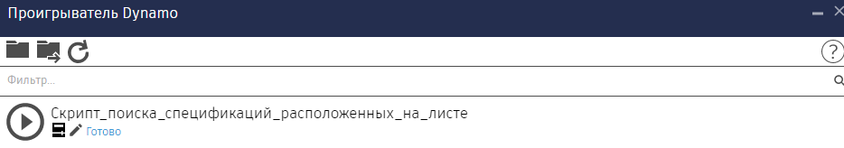

Нажимаем кнопку «Перейти в папку» переходим в папку со скриптом, далее запускаем необходимый нам скрипт.